Муниципальное дошкольное образовательное учреждение детский сад № 7 «Алёнушка»

Филиал детский сад «Золотой ключик»

**День НЕПТУНА**

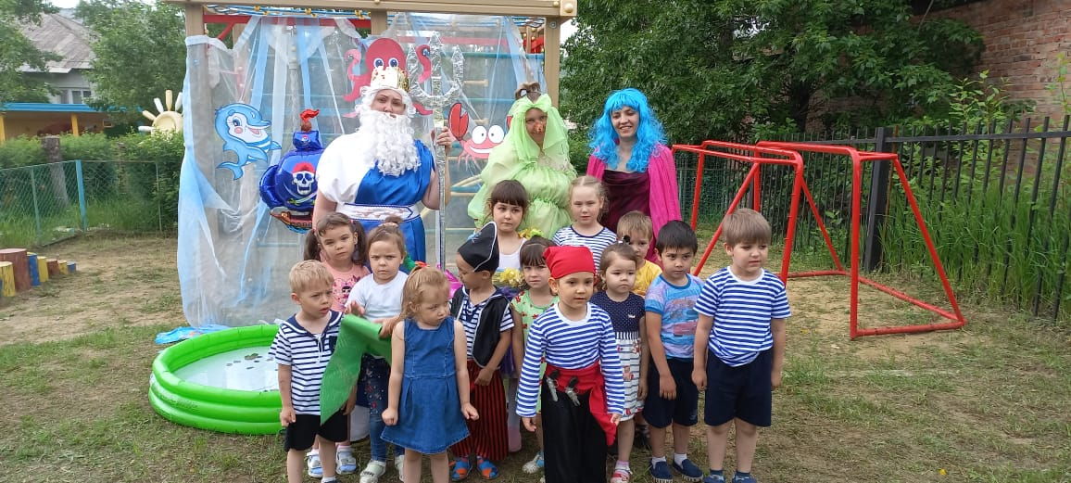

Для разновозрастных групп

Музыкальный руководитель Селезнёва К.Л.

Июнь 2021

**Цель:** Создание условий для праздничного настроения у детей.  
**Задачи:**1. Расширять знания о празднике «День Нептуна».  
2. Развивать внимание, ловкость, быстроту, умение действовать по сигналу в команде.  
3. Воспитывать чувства взаимопомощи, взаимовыручки и коллективизма в ходе мероприятия.  
**Оборудование:** бассейн, декорации, атрибутика к играм, костюмы, мыльные пузыри, брызгалки.

**Участники:** Нептун: Селезнёва К.Л., Кикимора Романенко Н.М., Пешкова Е., Русалочка Перфильева А.В.

**Ход мероприятия:**

***Треки 1-8 Начало***

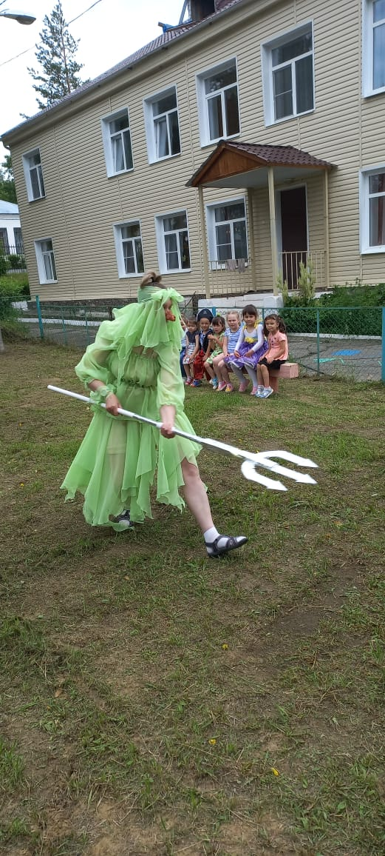**Ведущий.** Здравствуйте, ребята! Какое сейчас время года? (лето). А вы любите лето? А что можно делать летом? (ответы детей).  
Начинаем праздник мы,  
Праздник солнца и воды.  
Игр много есть на свете,  
Поиграть хотите, дети?  
На вопросы отвечайте слово «да» иль слово «нет». Лето - это хорошо? (да)  
Нравится ль, что дождь пошел? (нет)  
Солнце спряталось за тучу, нам конечно солнце лучше? (да)  
**Ведущий.** Молодцы, ребята! Сегодня мы с вами собрались, что отметить праздник солнца и воды. Посмотрите вокруг, как ласково светит солнышко, поднимите свои личики, протяните свои ручки к нему. Чувствуете, как греет? И деревья, и цветы, все тянутся к нему. А еще сегодня мы с вами ждем в гости самого царя морского, Нептуна. Давайте начнем наш праздник с замечательной песни о лете, которое нам дарит такое прекрасное настроение! **ПЕСНЯ «Доброе лето» *трек 9\***

**Входит Кикимора. *трек 10***

**Ведущий.** Здравствуйте! Что такое? Кто такая? Ты зачем пришла сюда?  
**Кикимора.** Здравствуйте. Я чудище болотное. Кикимора я, Ки-ки-мо-рааааа . Ты смотри, Нептуна они ждут. Ха-ха-ха, не видать вам Нептуна. Трезубец украду, море осушу, праздник испорчу. (дразнит трезубцем). А не получите. Посмотрим, кто сегодня главненький. Все мои капризы быстро исполняйте!  
**Ведущий.** Хорошо, злодейка! Называй свои желанья. Будем их исполнять.  
Кикимора. Хочу играть. М-ммммм в рыбалку…

**Игра «Рыбалка». *трек 11****Образуем большой круг, на скакалке кегля привязана, Кикимора крутит скакалку и кто задет, тот пойман и отходит в сторону.*

**Кикимора.** Так, так, так. Ну допустим. Что-то мне жарко стало, охладиться бы надо водичкой! Но вы должны мне эту воду принести, и не ведрами, а поварешками, Посмотрим, какие вы смелые и умелые. Ха-ха-ха.

**Эстафета «Вода из поварёшки» *трек 12***

(Зачерпнуть воду поварёшкой, добежать до емкости, вылить воду на него, бегом обратно,передать ложку следующему игроку.)**Кикимора.** *(Охлаждается водой)*

Ой, устала я немножко,   
Веселиться от души.  
Надо мне совсем немного,   
Отдохнуть в морской тиши.  
Все замрите на чуток.  
Ну, а я посплю часок!  
**Ведущий.** Ой, ребята, какое горе здесь у нас. Пожаловала это зляка, без приглашения на наш праздник. Надо Нептуна спасти и трезубец отнести! Давайте позовем на помощь русалку.  
**Дети зовут:** Ру-сал-ка! *выход русалки* ***трек 13*  
Русалка.** Здравствуйте. Ой, ребятушки беда! У Нептуна пропажа! Кикимора морская трезубец забрала, а Нептуна – заколдовала.

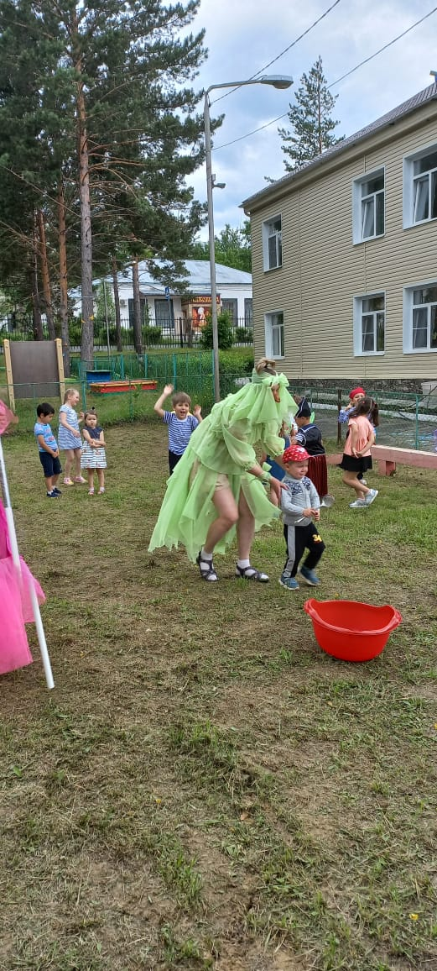**Ведущий.** Что ж делать, как нам быть? Как праздник проводить?  
**Русалка.** Давайте разбудим Кикимору.  
(Дети кричат КИ-ки-мо-ра).  
**Кикимора**(открыла глаза). Что случилось? Что за крик?  
**Русалка.** И ты еще спрашиваешь? Трезубец ты зачем украла? Нептуна заколдовала? Про совесть совсем забыла? Тебе должно быть стыдно!  
*Русалка бегает за Кикиморой, брызгает на нее водой из водяного пистолета****. трек 14*  
Кикимора.** Ой, холодная вода. Можно простудиться. Не брызгайте на меня, лучше вы меня простите (останавливается). А давайте поиграем? … Ой, русалка, а где твои бусы?  
**Русалка.** Пока сюда бежала, все бусы рассыпала на морском дне (плачет). Ребята, помогите собрать бусы. *(дети достают по одному жемчугу из бассейна и несут русалке).* ***трек 15*** Молодцы детки, спасибо вам большое! Ну что же, раз трезубец у нас, будем звать Нептуна?

**Дети:** Да! *(2 раза)*

*Выход Нептуна* ***трек 16***

**Нептун.** Привет девчонки и мальчишки!

Спасибо Вам за спасение моего трезубца! Ох, кикимора, я тебя…..*грозит пальцем*

**Кикимора:**Прости меня, властелин морей, не буду я больше!!!

**Нептун:** Как ребята скажут, так и будет. Детки, простим кикимору?  
Я из морских глубин явился к Вам,  
Я ЦАРЬ морской и обожаю приключенья!  
Люблю я игры, развлеченья.  
Расскажите, как живете?  
Вы лентяйничали?  
**Дети:** нет!  
**Нептун.** А чем порадуйте меня взрослые и ребятня?  
**Ведущий.** Ребята, давайте Нептуну покажем наши замечательные костюмы?  
*Проводится показ мод перед Нептуном.* ***Трек 17*Нептун.** Ах, какие молодцы, все костюмы хороши!  
Мамы очень потрудились, чтоб костюмам удивились.  
Ну, спасибо вам, друзья, ублажили вы царя.  
**Игра «Море волнуется раз, море волнуется…» *трек 18***  
**Нептун.** Молодцы, ребята! Замечательные фигуры у вас получаются!  
С этим вы справились. А загадки отгадывать вы умеете?

**Дети.** да!  
**Игра: «Кубик ты передавай!» *трек 19***  
1.Я живу на дне морском  
Голова и восемь ног  
Вот и весь я -…(осьминог).  
  
2.Как плывут они красиво  
Очень быстро и игриво  
Нам показывают спины  
Из морской воды -..(дельфины).  
  
3.Он громадный словно дом  
Лупит по воде хвостом  
Над волной фонтан блестит  
Каждый скажет-это…( кит).  
  
4. Зубы в пасти в три ряда.

Это целая беда.

Этот хищник знаменит,

Тем, что он — морской бандит. (Акула)  
  
5. Он клешнями щиплет больно

И кричит: «С меня довольно!

Я устал. Я вам не раб».

Распугал соседей... (Краб)

6. Может плавать в океане,

Может ползать по саванне,

Панцирь в клетку, как рубаха…

Кто же это? …Черепаха

**Нептун.** Ну, молодцы, сообразительные дети! Все загадки отгадали!

Ребята, в нашем Подводном царстве на праздниках мы устраиваем необычный салют из мыльных пузырей. Так-так-так… Где же мой трезубец?

Вот он. (Колдует, на подносе под платком оказываются мыльные пузыри)

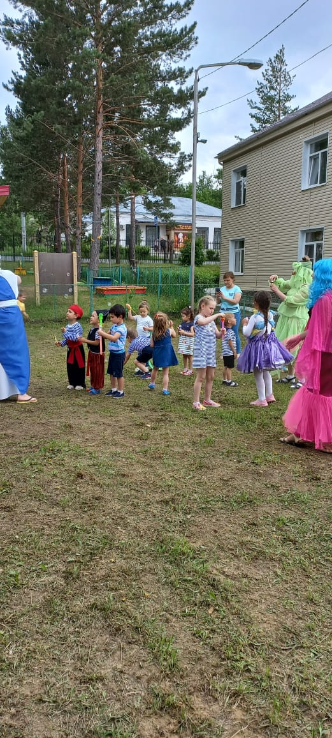**Русалка:** Ура, праздник спасен!

**Нептун:**  Давайте устроим салют из мыльных пузырей!

*Дети достают мыльные пузыри, надувают их под музыку*. ***Трек 20***

**Нептун.** Вот порадовали вы меня, ребята! И ловкие, и смекалистые, и веселые, и задорные! За это я Вам свой сундук с сокровищами подарю (угощенья).  
  
Ну, а мне хочется покоя…  
Отправляюсь я на дно морское.

Но прежде чем мне удалиться

Хочу танцем насладиться!

**Танец по показу трек 21**

Молодцы! Все ты вы умеете и можете! Вот только хочу напомнить вам о правилах поведения на воде! Вы знаете их? *Разговариваем о правилах. Нептун прощается* ***трек 22***

Ведущий. Наш праздник продолжается   
Всем брызгаться разрешается!

*(Завершается праздник веселой музыкой)* ***треки1-8***